Задание 16.9

Код программы:

package com.company;  
import java.util.Scanner;  
public class Main {  
  
 public static void main(String[] args) {  
 Scanner sc = new Scanner(System.*in*);  
 int n = sc.nextInt();  
  
 int sum = 0;  
 for(int i=1; i<=n; i++)  
 {  
 System.*out*.print(i + ": ");  
 for(int j=1; j<=i; j++)  
 {  
 if(i%j==0)  
 {  
 sum = sum+1;  
 }  
 for(int z=1; z<=sum; z++)  
 {  
 System.*out*.print("+");  
 }  
 sum = 0;  
 }  
 System.*out*.println(" ");  
  
 }  
 }  
}

Результат работы:

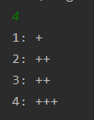

Задание 16.10

Код программы:

public class Main {  
  
 public static void main(String[] args) {  
  
 int n = 100000;  
 int sum = 0;  
 for(int i=1; i<=n; i++)  
 {  
 for(int j=1; j<=i/2; j++)  
 {  
 if(i%j==0)  
 {  
 sum = sum+j;  
 }  
 }  
 if(sum == i)  
 {  
 System.*out*.print(i + ": ");  
 for(int j=1; j<=i/2; j++)  
 {  
 if(i%j==0)  
 {  
 System.*out*.print(j + ", ");  
 }  
 }  
 System.*out*.print(" Сумма делителей: "+sum);  
 System.*out*.println(" ");  
 }  
 sum = 0;  
 }  
 }  
}

Результат работы:

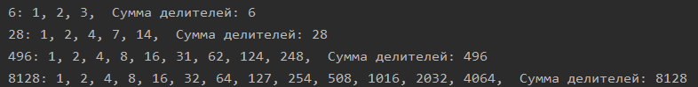

Задание 16.12

Код программы:

public class Main {  
  
 public static void main(String[] args) {  
 int m=0;  
 int sum, result = 0;  
 for (int i=1; i<=10000; i++)  
 {  
 sum = 0;  
 for (int j=1; j<=i; j++)  
 if (i%j==0)  
 {  
 sum+=j;  
 if (sum>m)  
 {  
 m =sum;  
 }  
 }  
  
 if(result < sum){  
 result = sum;  
 }  
 }  
  
 System.*out*.println("Максимальная сумма делителей: " + result );  
}  
}

Результат работы:

